春节WPF第一次作业：
- 设计一个学生管理系统登录页：LoginWindow,输入账号，密码，登录成功，打开学生管理主页面。
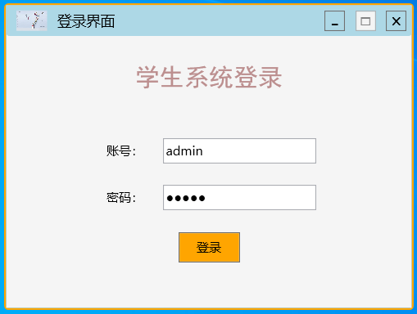
要求：登录页不使用默认边框，自制边框、最小化、关闭按钮，无最大化，可拖动。
应用布局控件实现。
- 主页面如下：
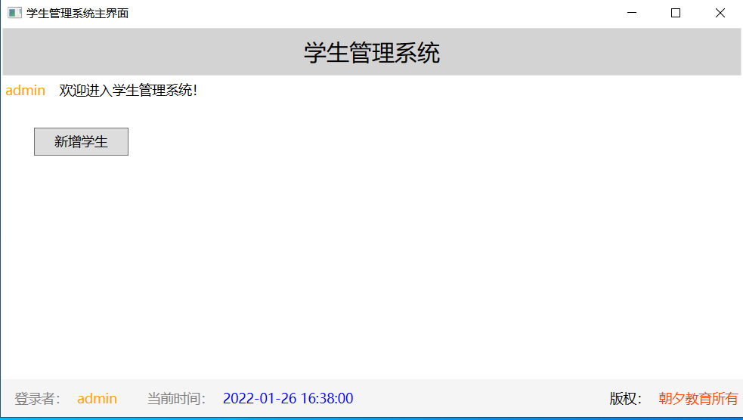
要求:登录成功后，主页面显示“xxx 欢迎进入学生管理系统！”,底部显示：登录者：xxx
当前时间显示 动态时间条。
点击新增学生，打开学生新增信息页面。

- 设计一个学生信息页面，并实现学生信息添加功能。
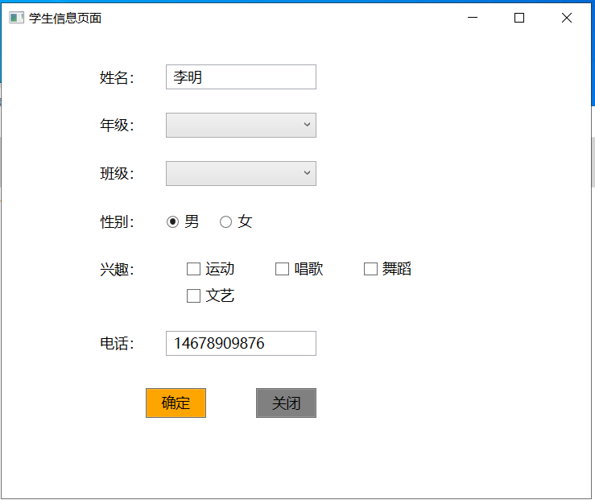
要求：页面初始化，加载年级列表；
选择一个年级后，加载该年级的班级列表，兴趣可选择一个或多个，
保存学生信息到数据库中，（若使用之前的学生数据库，在学生表中添加一个兴趣字段）。兴趣信息以“运动，唱歌，舞蹈” 这种形式保存到数据库。

总体要求：界面要求不强求很漂亮，但要做到自适应，使用所学的控件，按要求完成界面设计（尽量自己手写Xaml布局界面，并实现登录功能和学生信息保存功能）。

要求：建WPF应用程序项目（一个项目）
以上任务中，项目代码打包发到我的qq邮箱:2159674643@qq.com，
文件名格式：学号_QQ昵称_作业12.zip ，
若是第n次更新版本，则是学号_QQ昵称_作业12_update(n).zip 的形式命名。

